3:10 :tạo dự án, tạo model

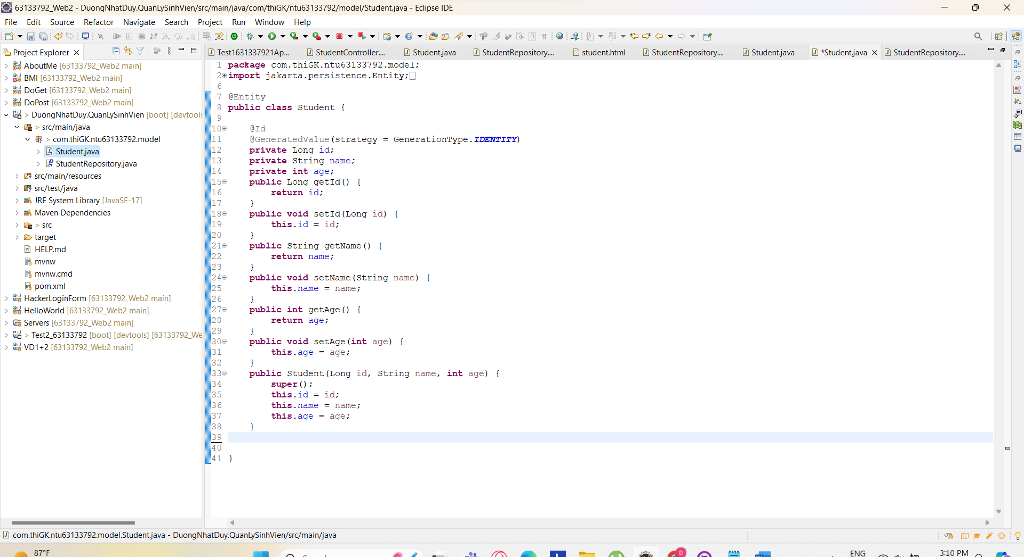3:20 tạo SinhVien,Repository,tạo Controller,sửa SinhVien

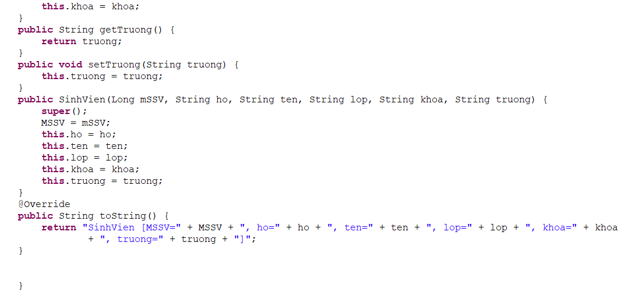

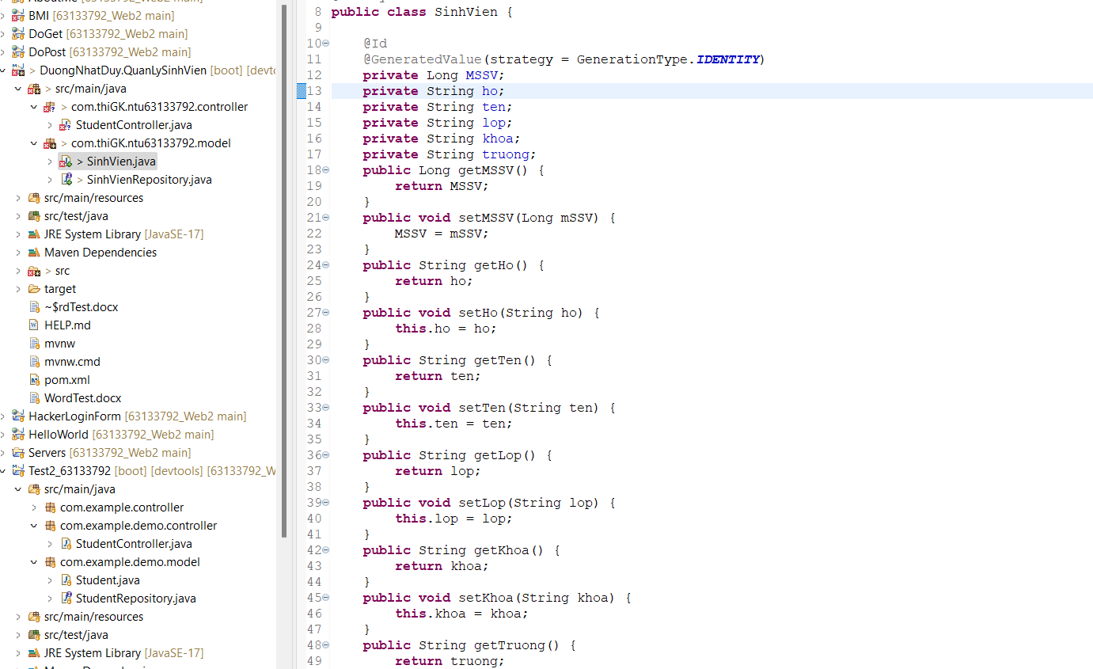3:50 Sửa Sinh viên,tạo hoàn thành SinhVienController

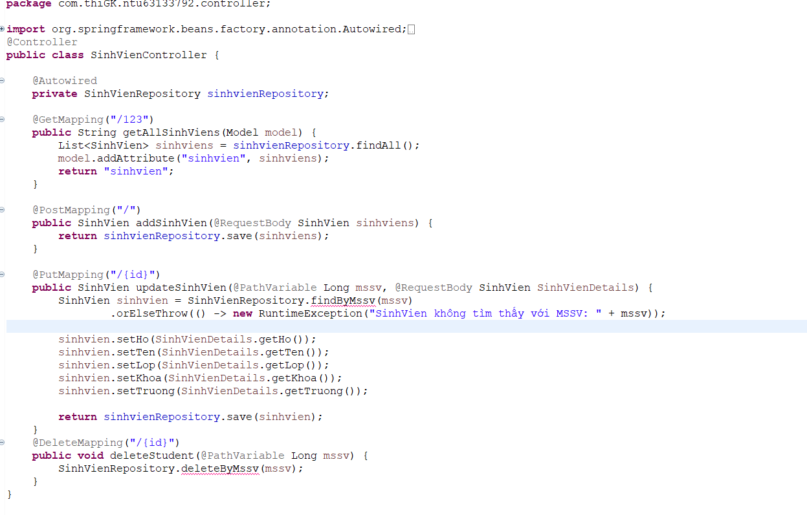4:10 add SinhVienService

